TRIBUNALE di BOLOGNA
Ufficio Spese di Giustizia

PREMESSE:
I titolari di P.IVA debbono essere:
1-registrati all’Agenzia delle Entrate
2-in possesso di indirizzo pec
3-in possesso di firma digitale

Ricordare di STAMPARE sempre la fattura per il controllo PRIMA della firma e dell’invio
sito internet: WWW.FATTURAPA.GOV.IT

La simulazione non è una prova, ma la vera compilazione della FATTURA

Si fissi l’attenzione in particolare sui seguenti punti:
- La causale di pagamento o descrizione (pagg. 17, 18, 21 e 23) deve limitarsi esclusivamente a “istanza n._______” e null’altro, perché in sede di registrazione e di emissione del titolo di pagamento il sistema riconosce solo un numero limitato di caratteri, il cui superamento costringe a continue correzioni manuali; deve essere sempre inserita –anche se alle pagg. 21 e 23 non è riportata come dato obbligatorio.
- Non usare segni grafici diversi dal trattino - (meno) quindi mai ( “; : _ * / neppure nella numerazione della fattura, quindi ad es. no fattura n. 1_17 o 1/17, ma sempre 1-17; il sistema non riconosce altri caratteri, non li corregge automaticamente e costringe a continue correzioni manuali.

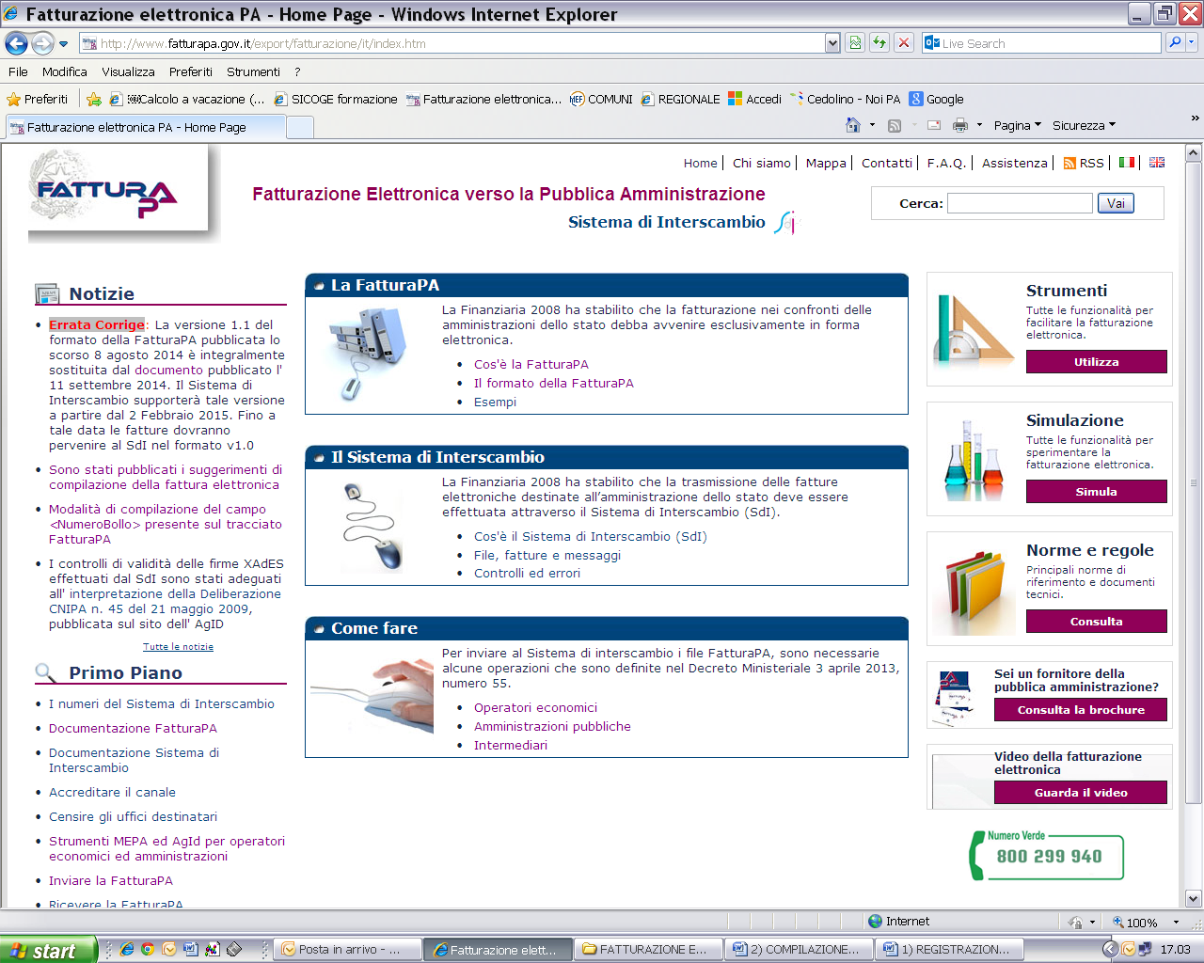

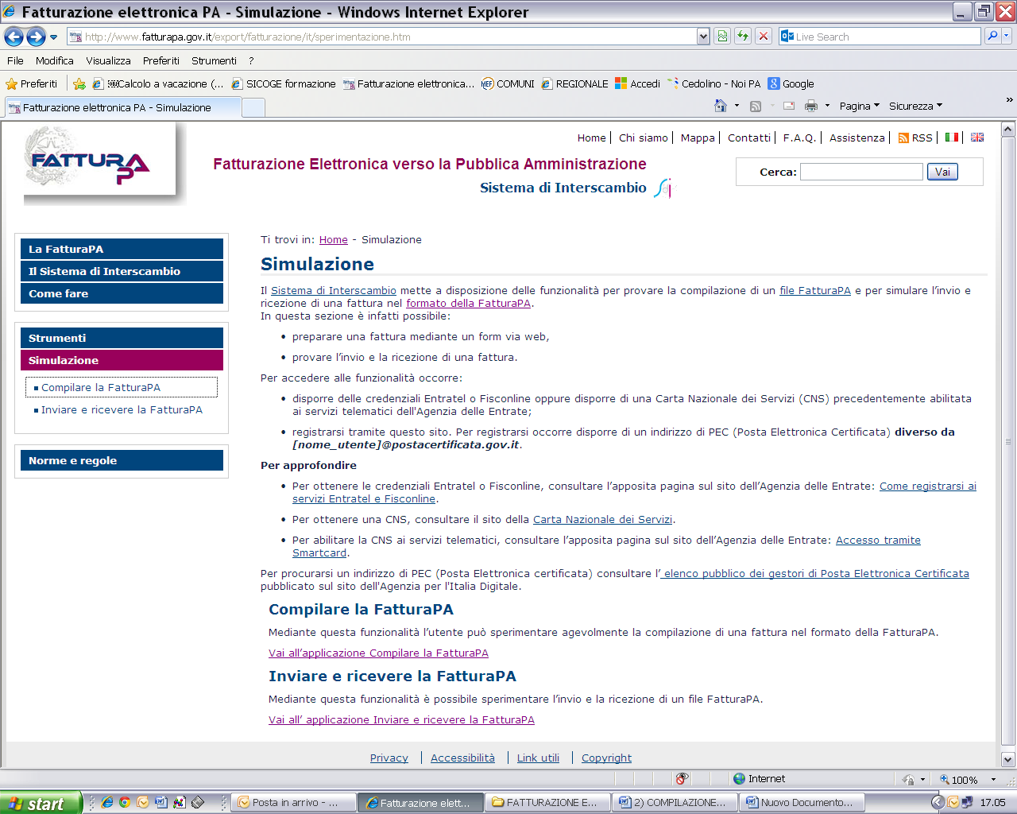

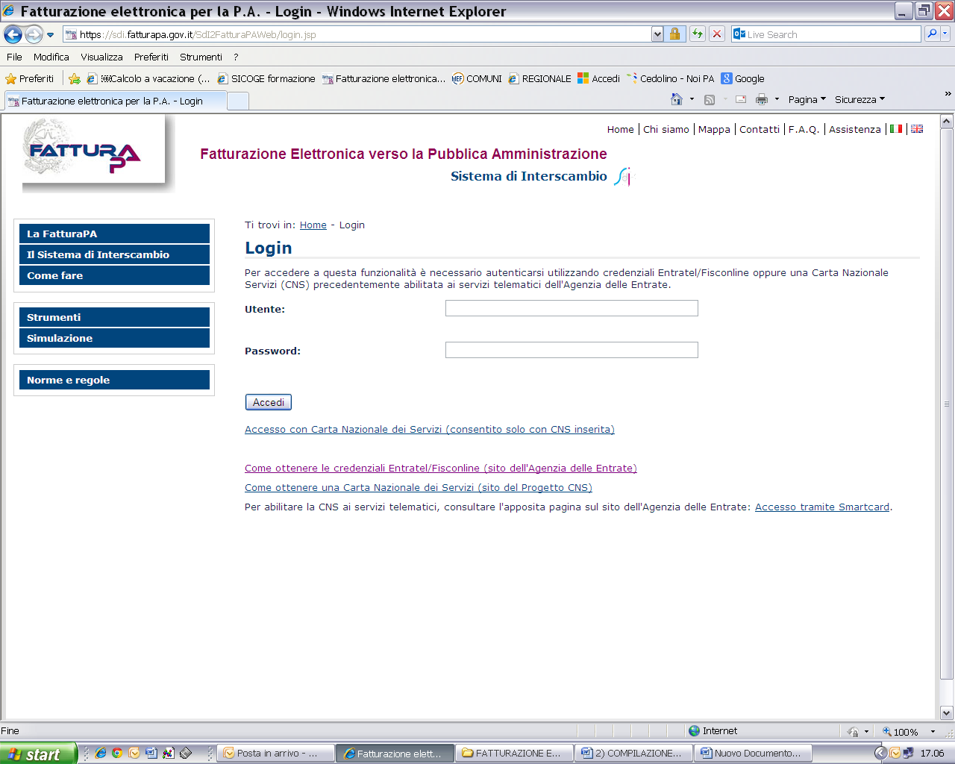
PASSWORD (ovviamente quella modificata al momento della registrazione)
CODICE FISCALE

MEMORIZZARE il NUOVO SITO per la COMPILAZIONE delle FATTURE ELETTRONICHE
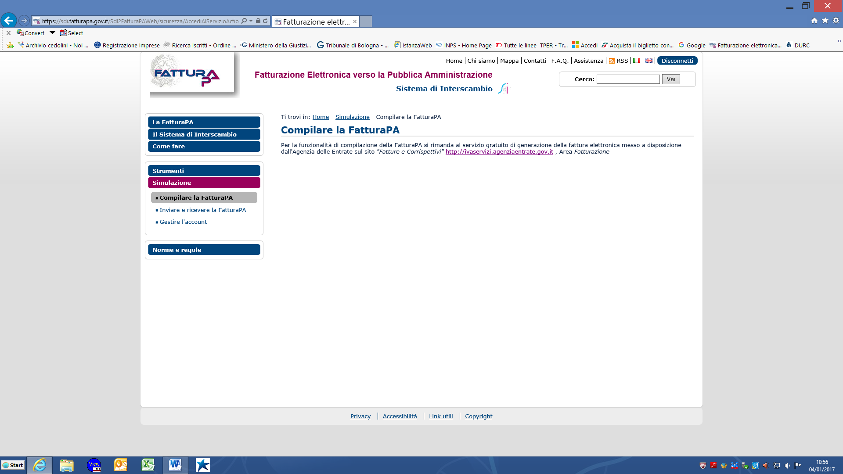

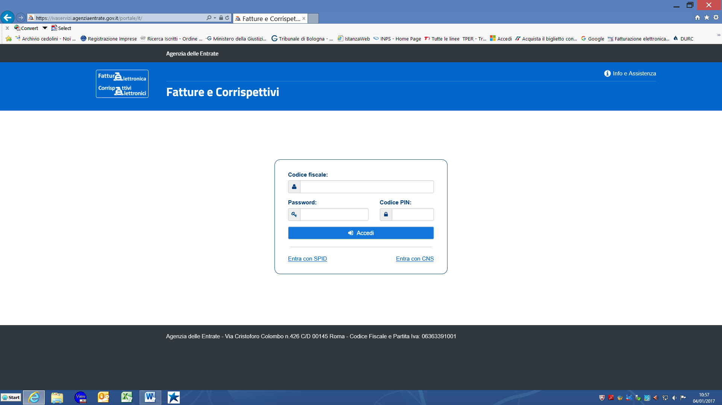
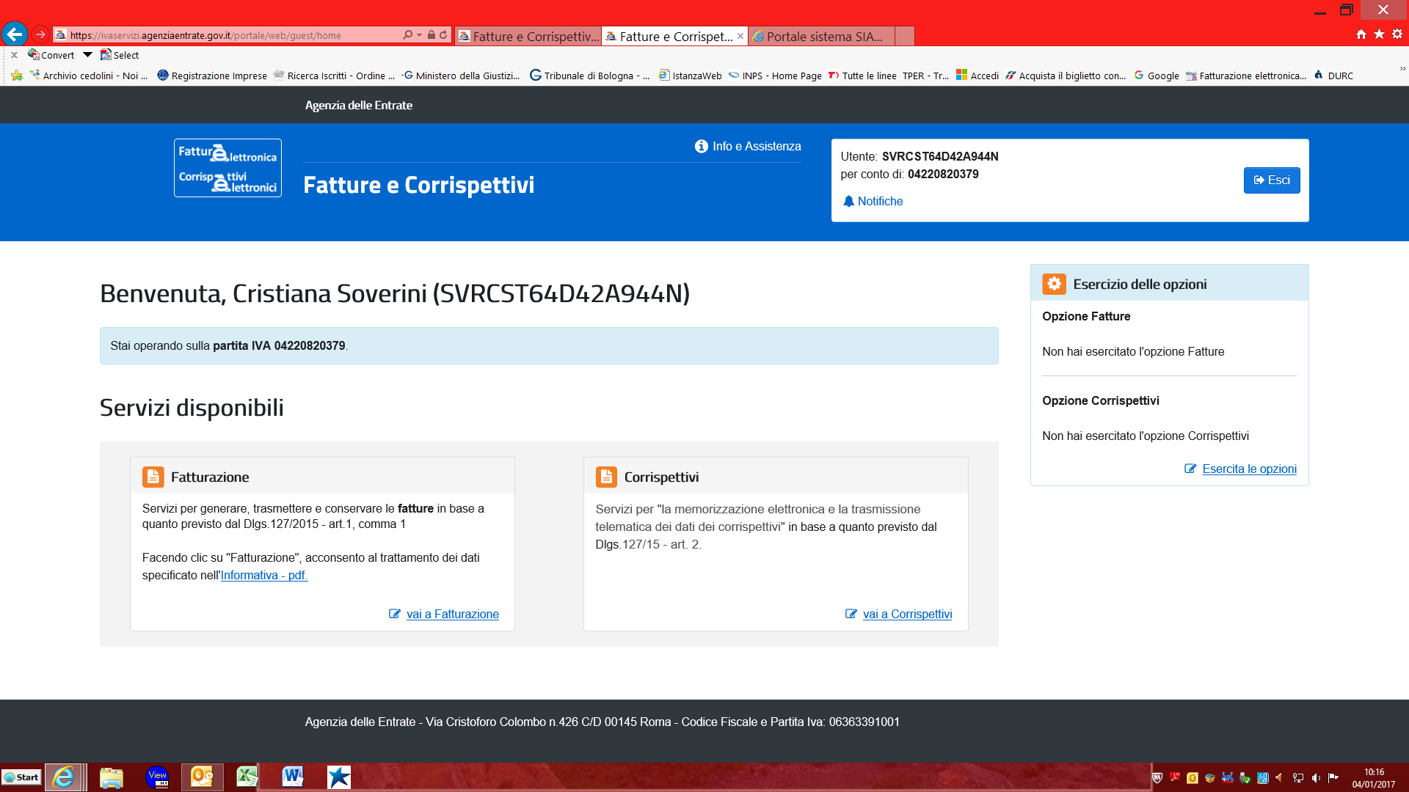

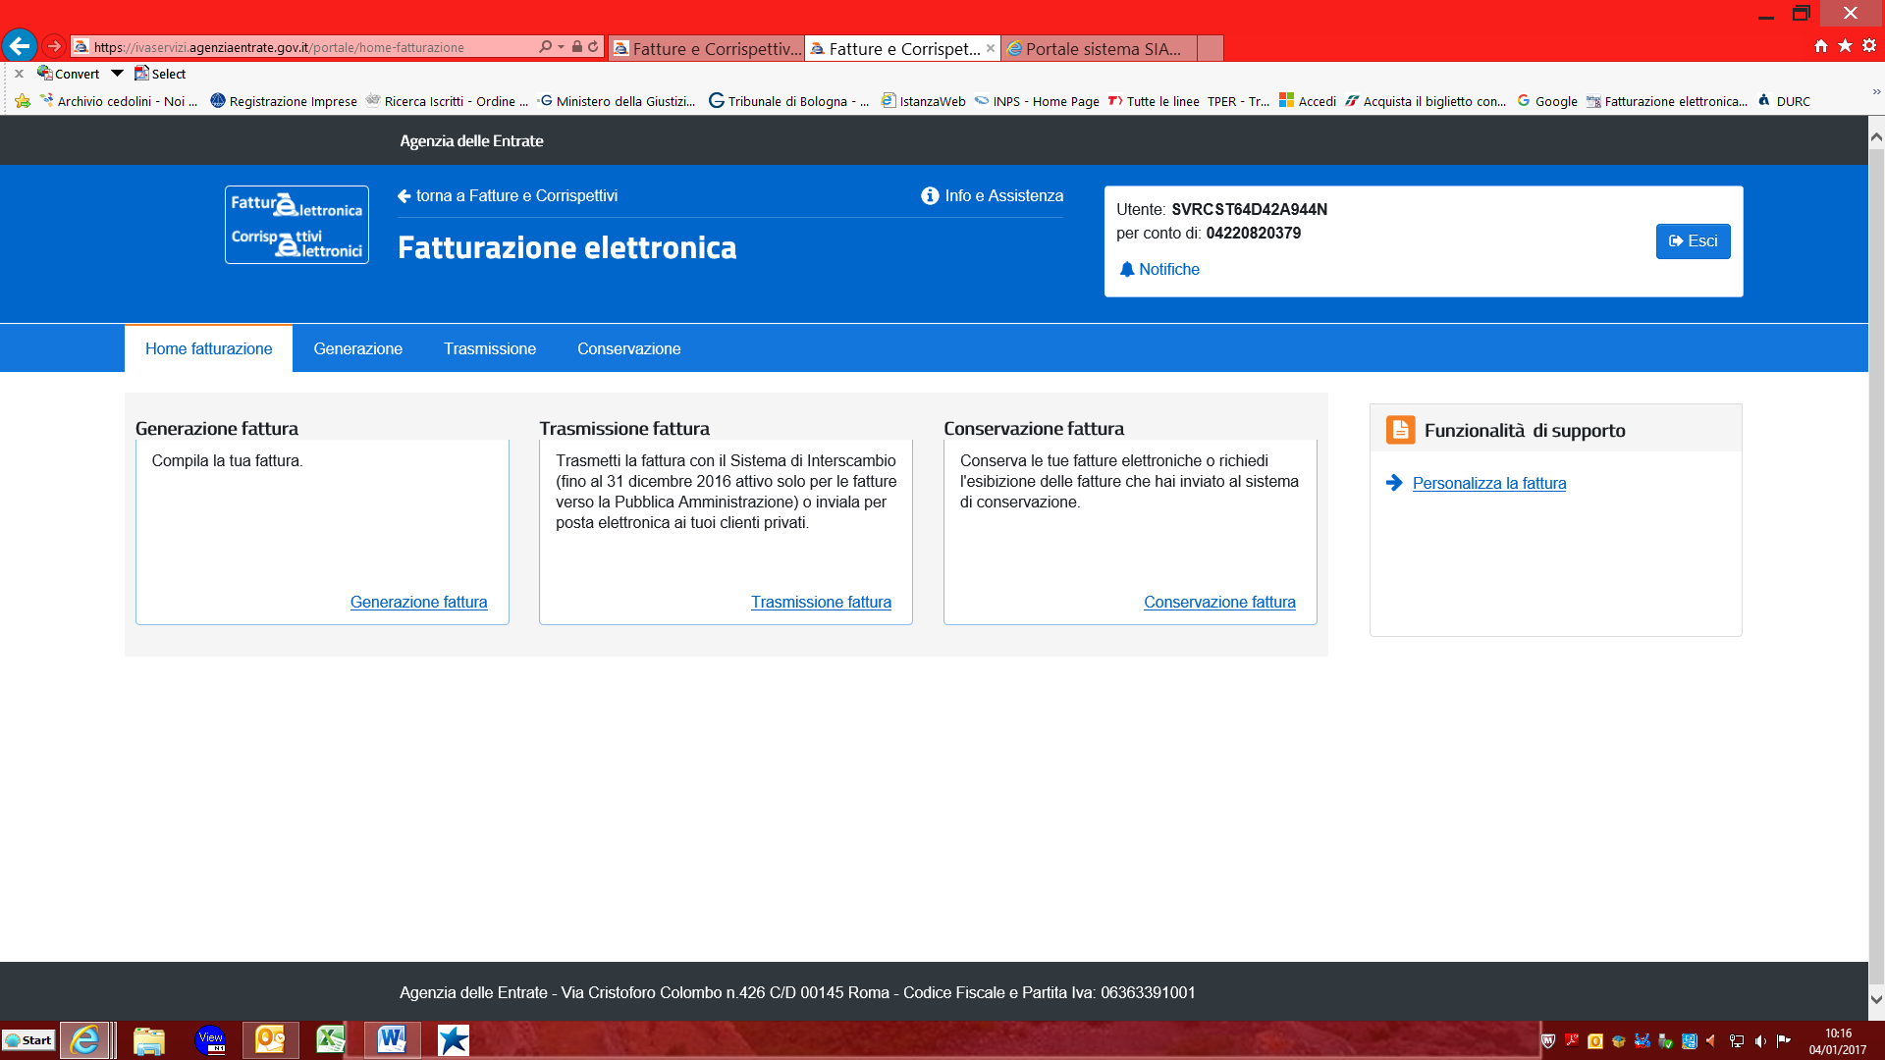

per importare una fattura emessa
per la nuova emissione cliccare su FATTURA PA
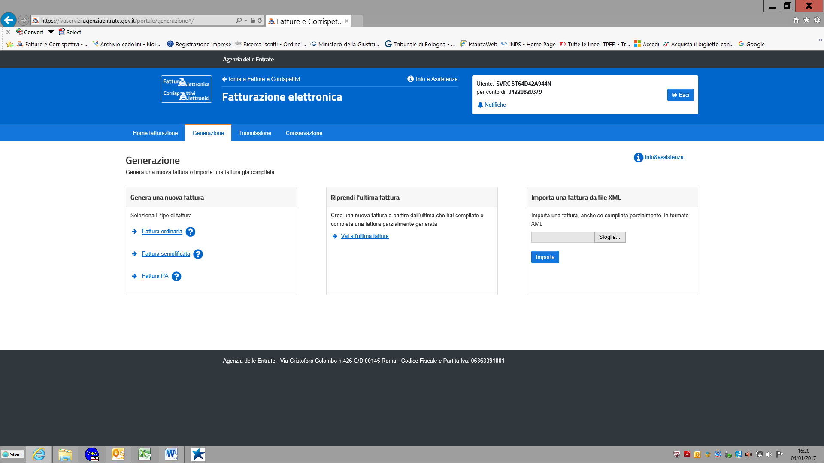

è SEMPRE possibile, cliccando su info/assistenza, avere informazioni sullo stato della compilazione
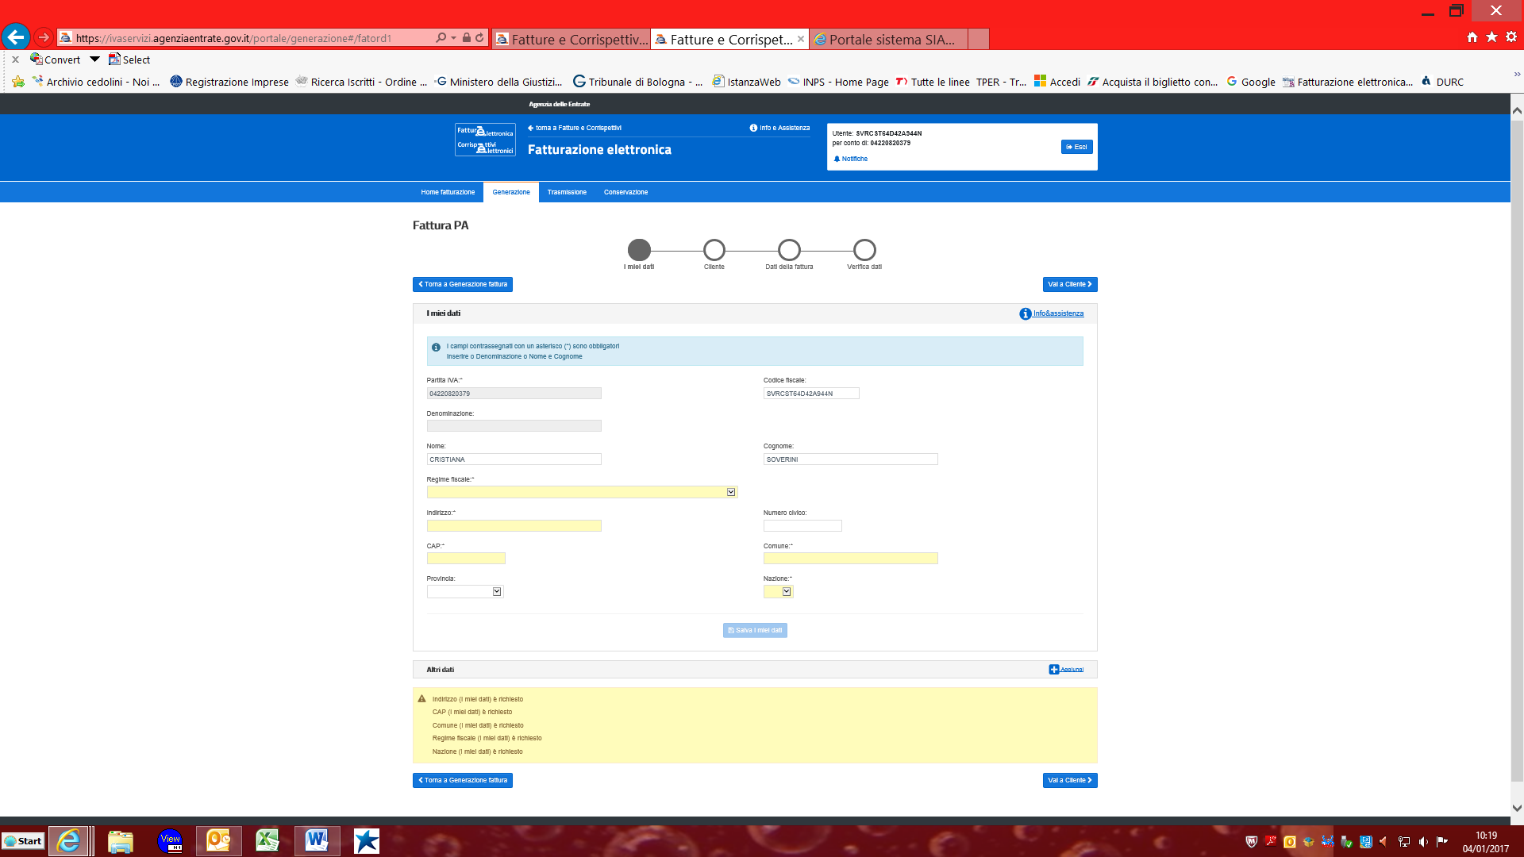

selezionare il proprio regime fiscale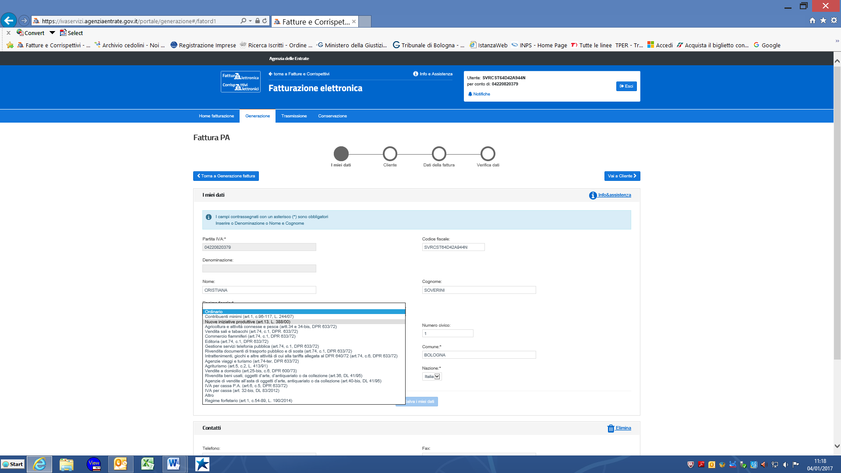

inserire SEMPRE, fleggando su “aggiungi dati” e “contatti” n.ro di CELLULARE e la MAIL ORDINARIA
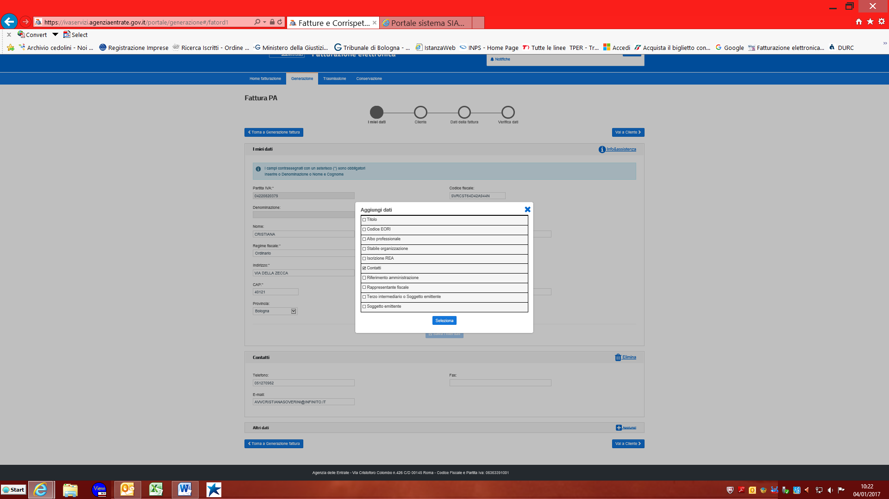

DATI PERSONALI: inserirli e memorizzarli
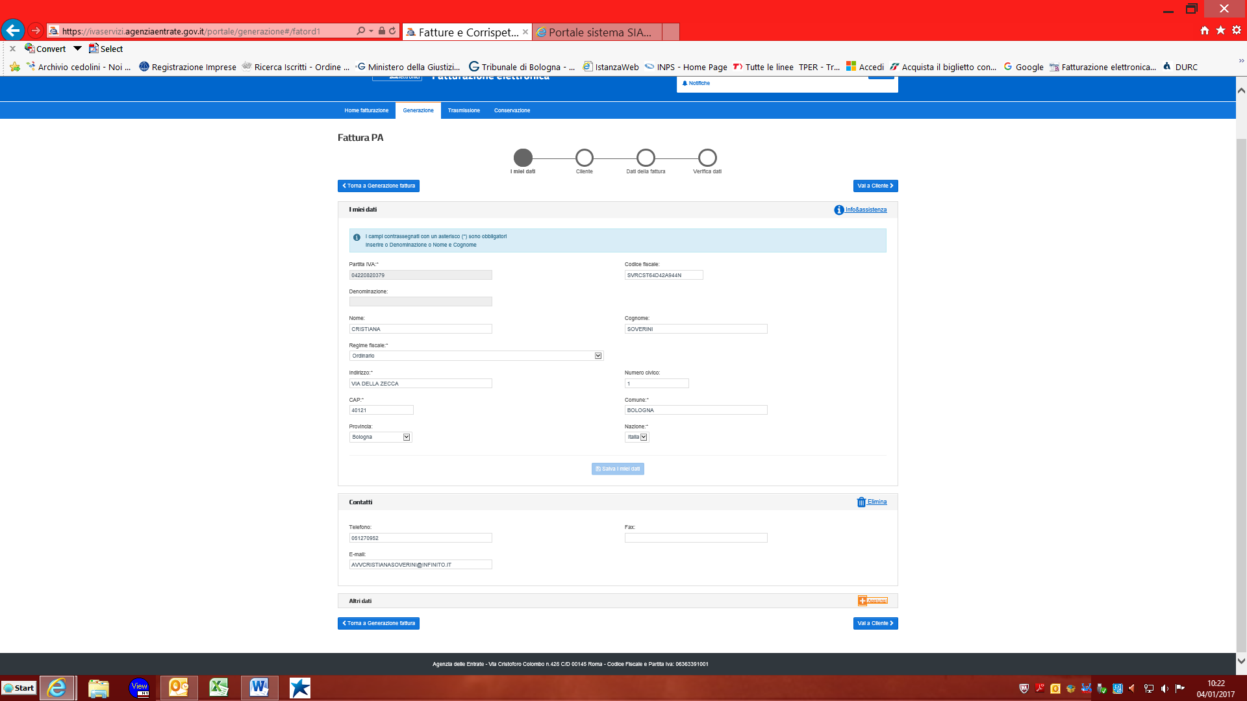
DATI dell’UFFICIO DESTINATARIO della FATTURA:
-se memorizzato, selezionarlo da rubrica clienti,
-se nuovo inserire e memorizzare i relativi dati

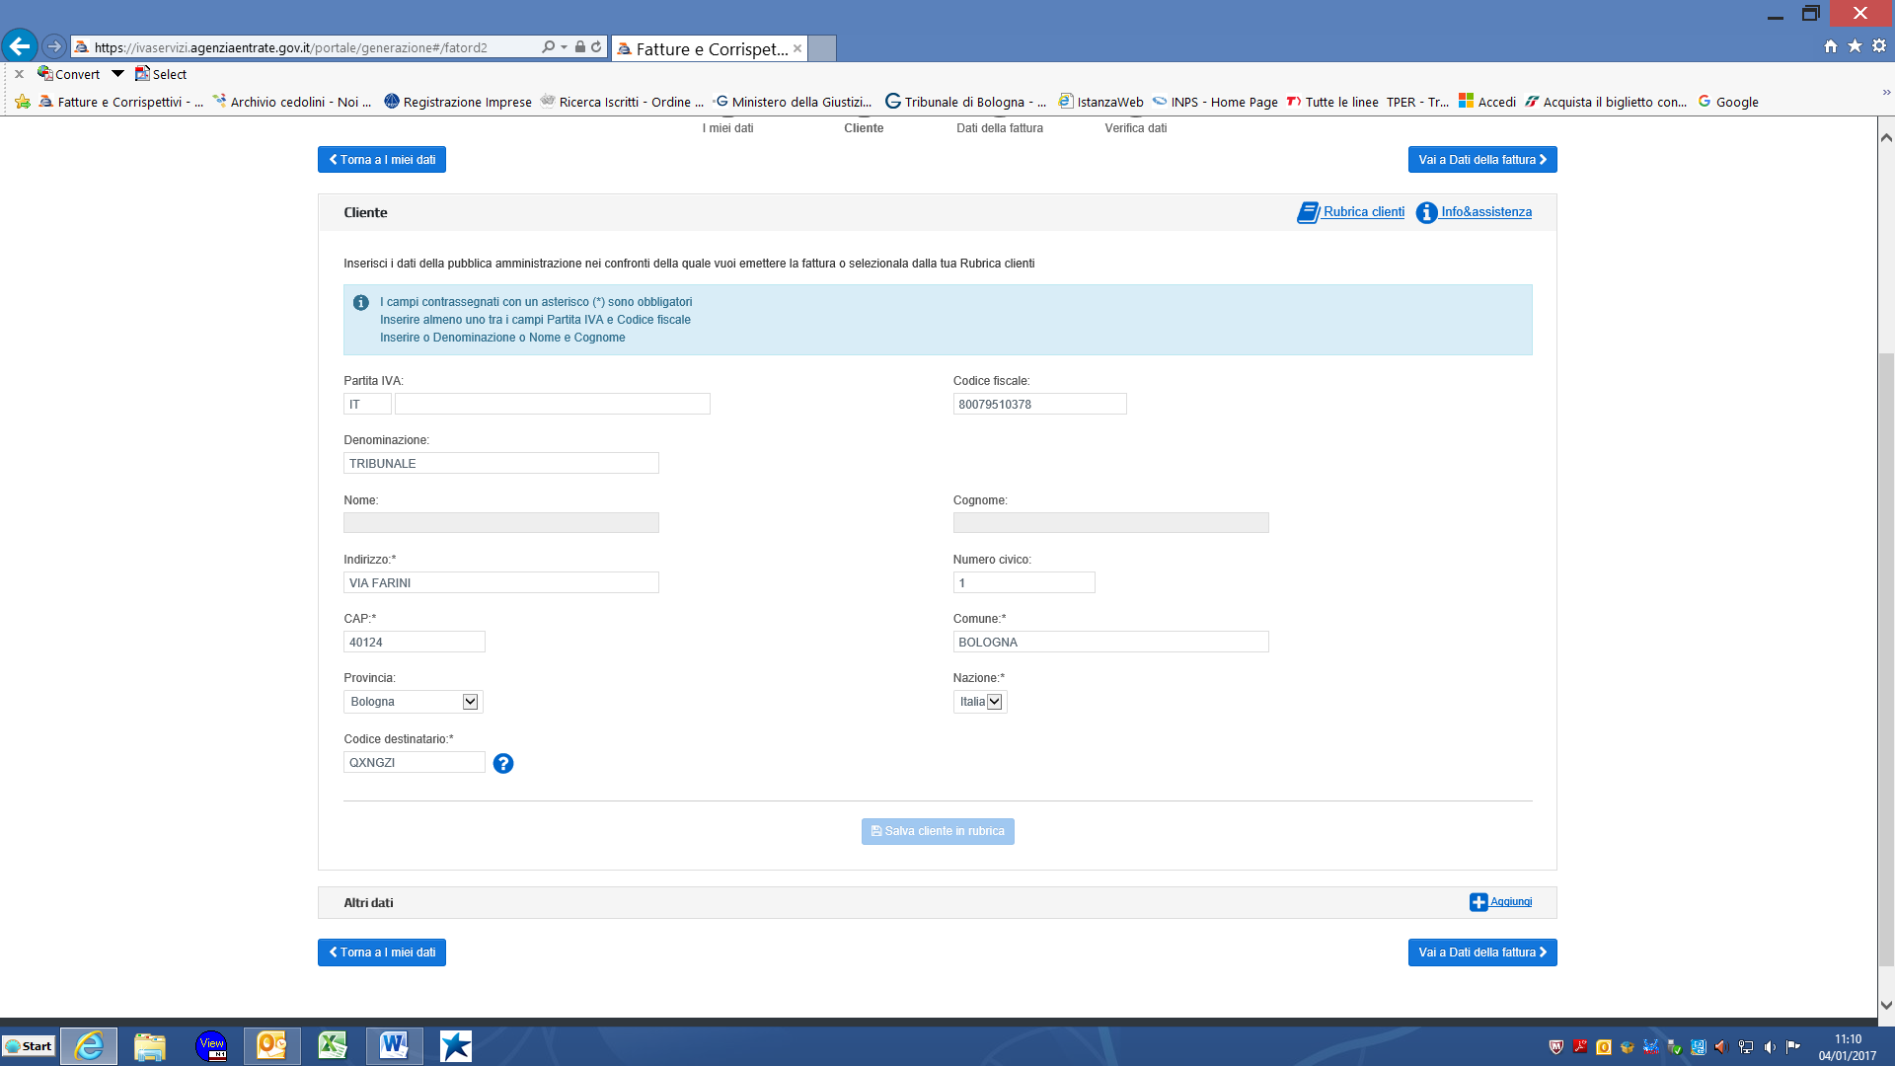
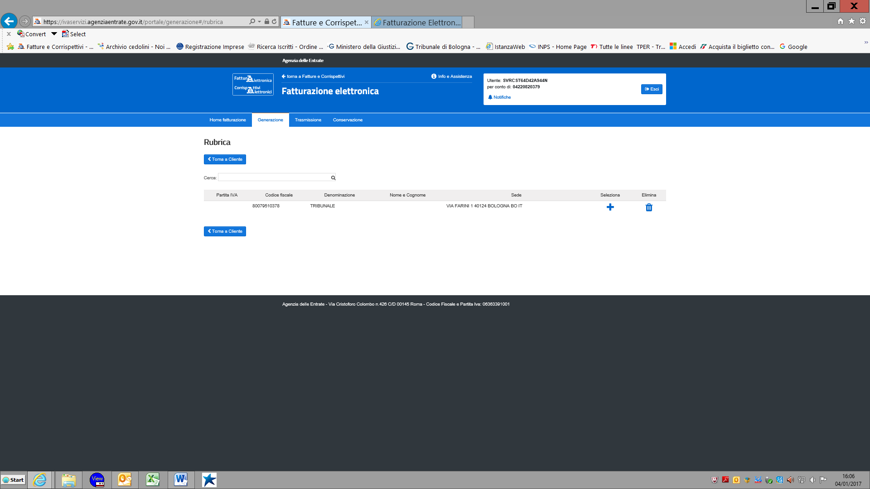

DATI della FATTURA: tipo documento, numero, data; poi fleggare su “beni e servizi”
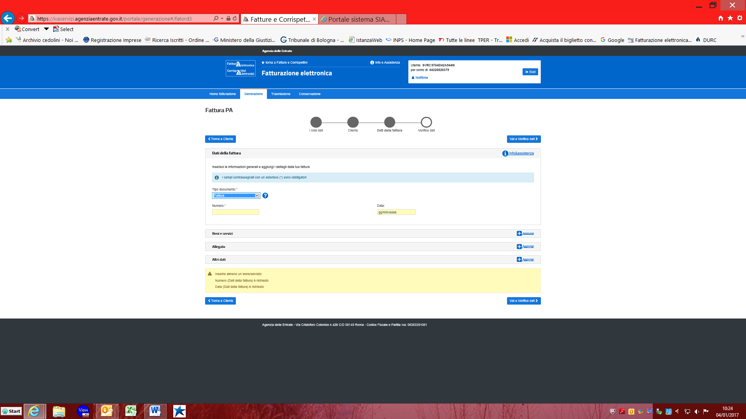
nel campo DESCRIZIONE inserire SOLO: ISTANZA n.________
regime minimi/semplificato: IVA 0% e NATURA esente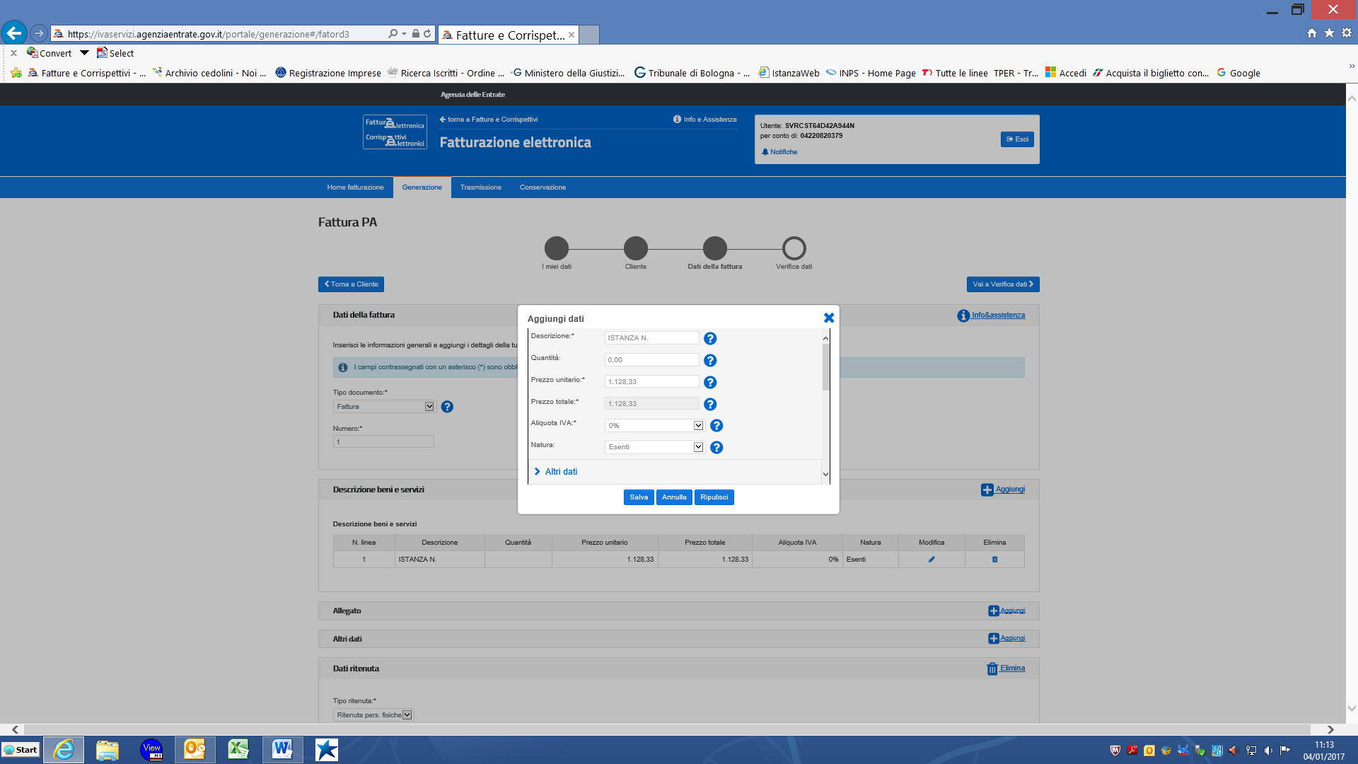
nel campo DESCRIZIONE inserire SOLO: ISTANZA n.________
regime ordinario: IVA 22%
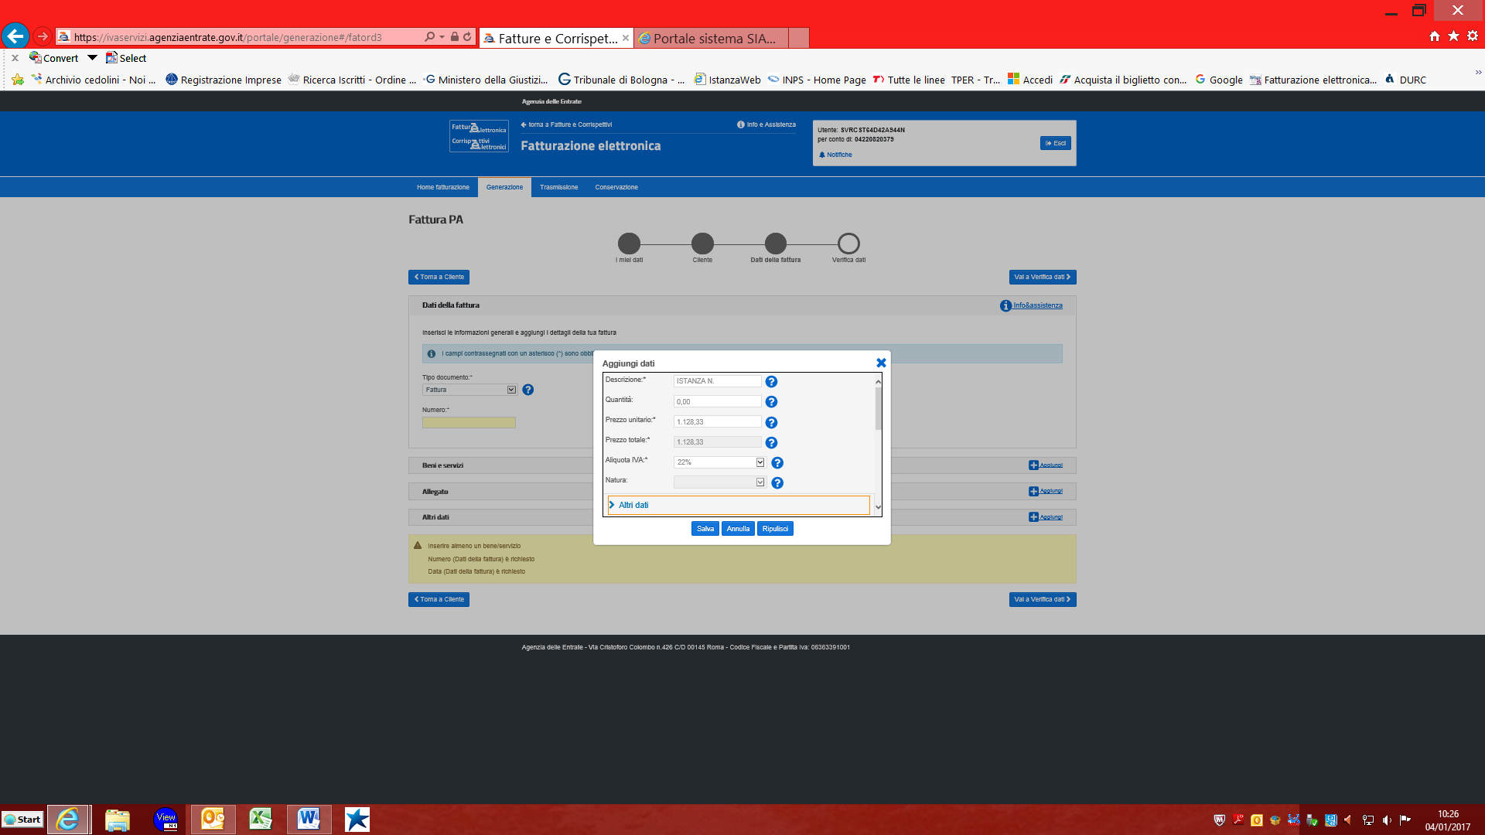
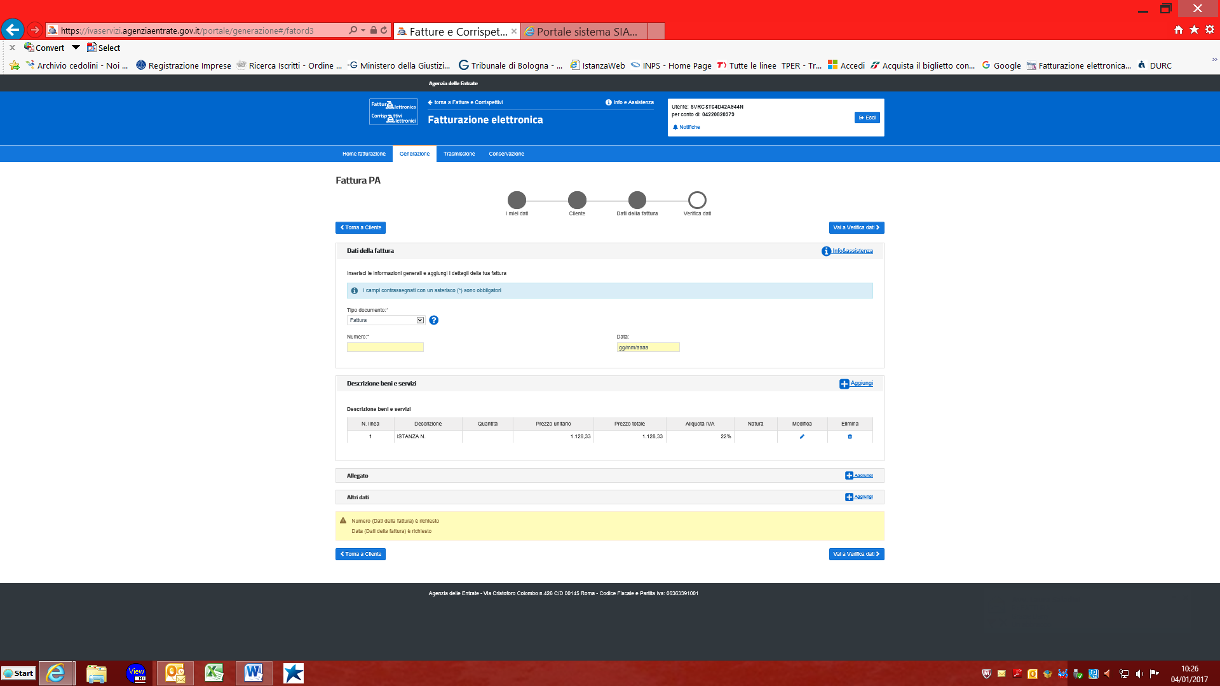
allegare sempre il file che deve contenere: ammissione al Patrocinio, istanza di liquidazione, nota spese e provvedimento di liquidazione del Giudice; il tutto in un unico file 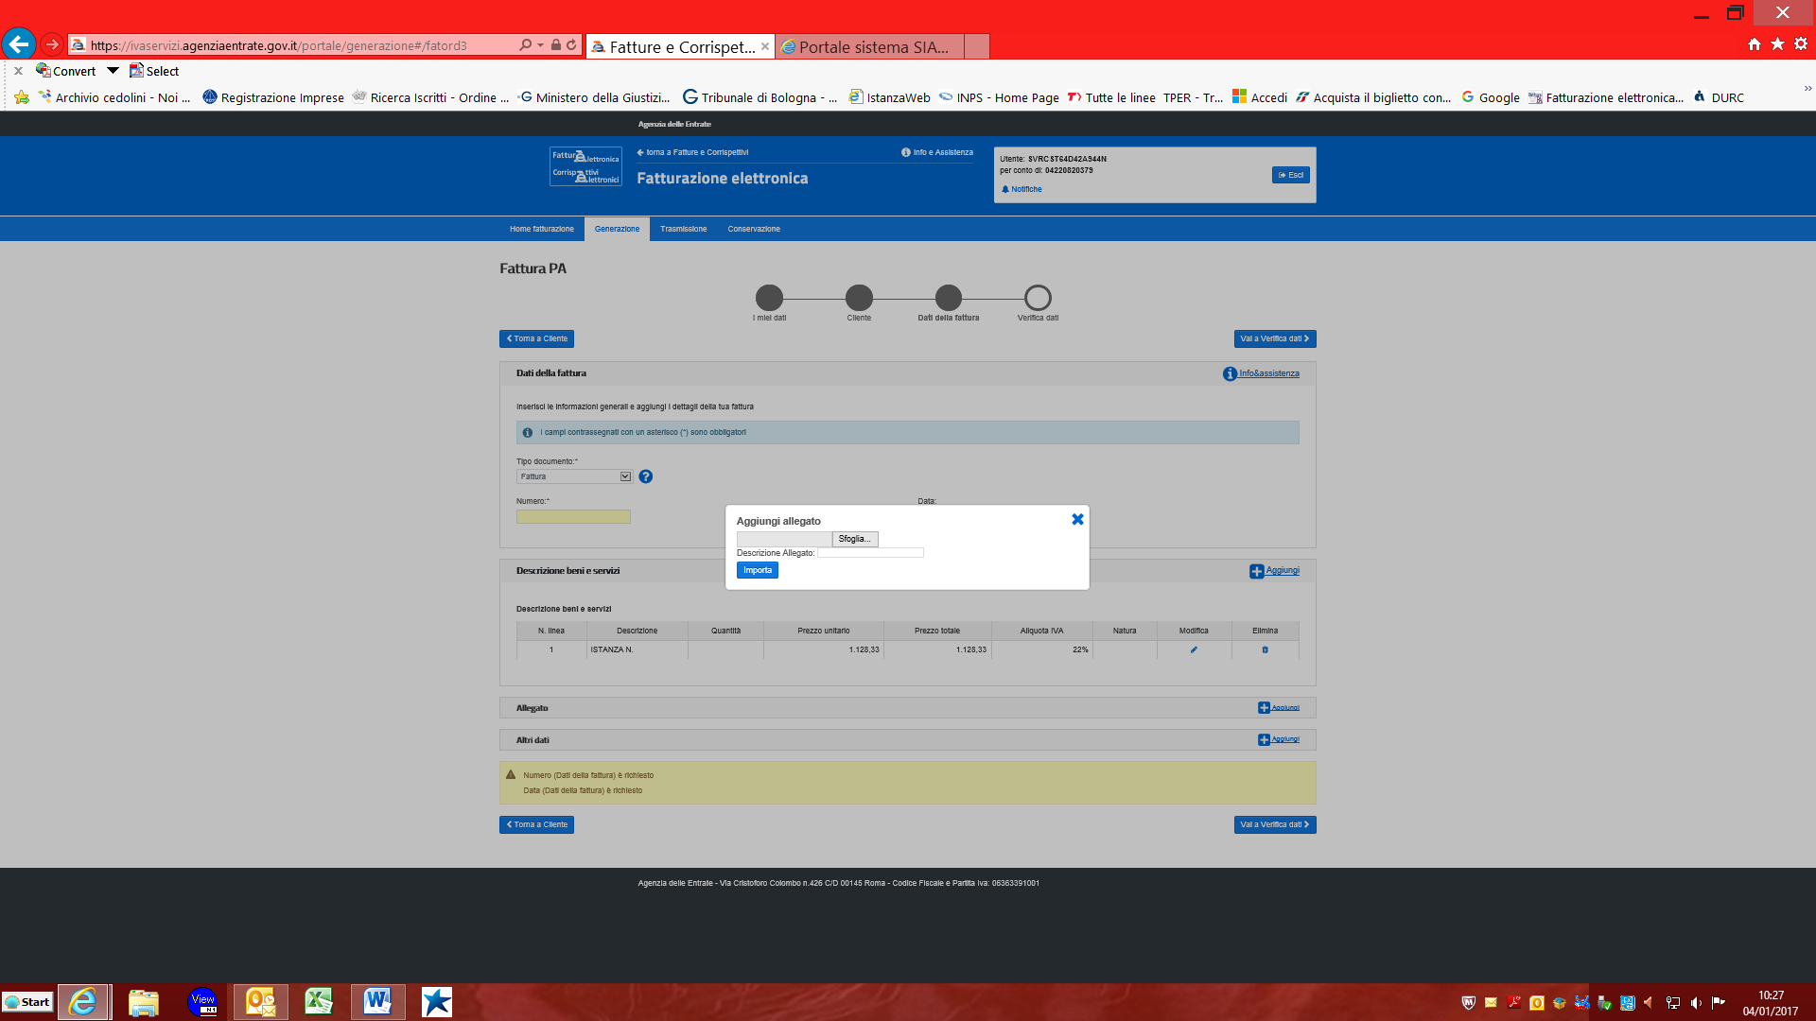
regime minimi/semplificato:
selezionare: dati bollo, dati cassa e causale (inserendo solo ISTANZA n._____) e cercare nell’elenco dati pagamento

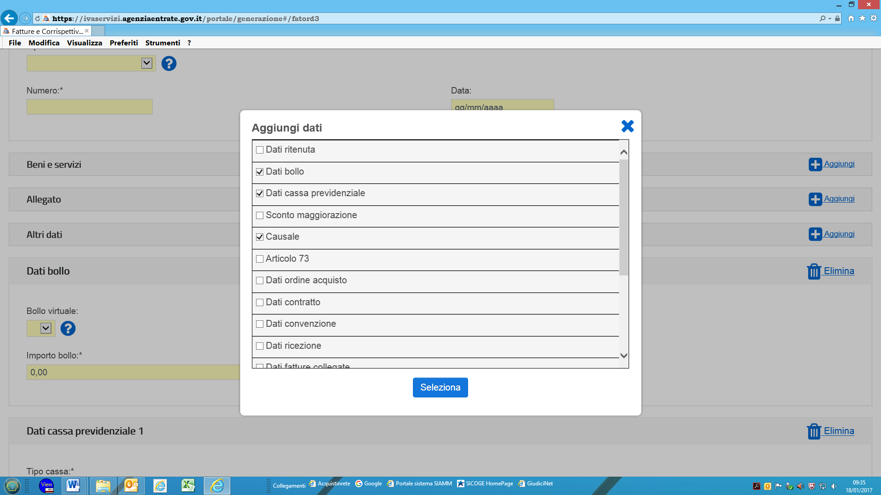
regime minimi/semplificato: inserire l’importo del bollo e fleggare su “sì” 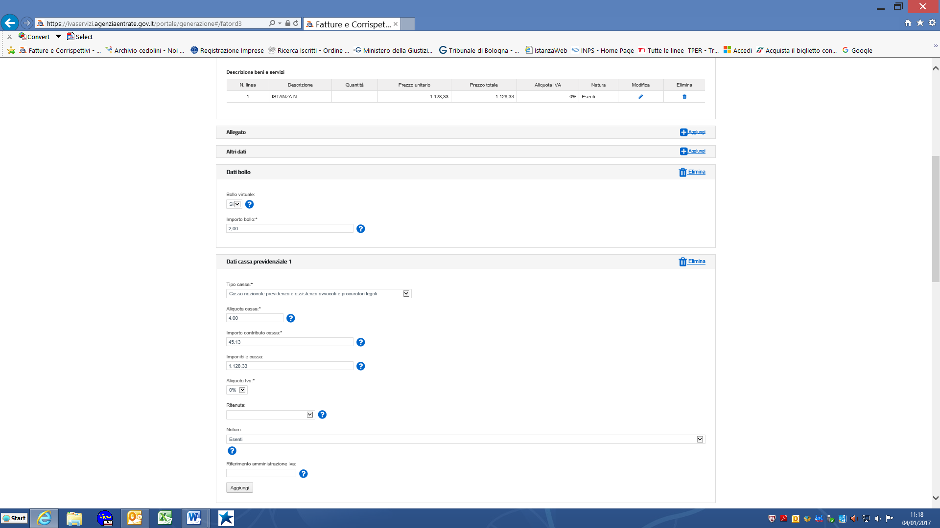
22%%

regime ordinario: dati ritenuta, dati cassa, causale (inserire solo ISTANZA N. ___) e dati pagamento
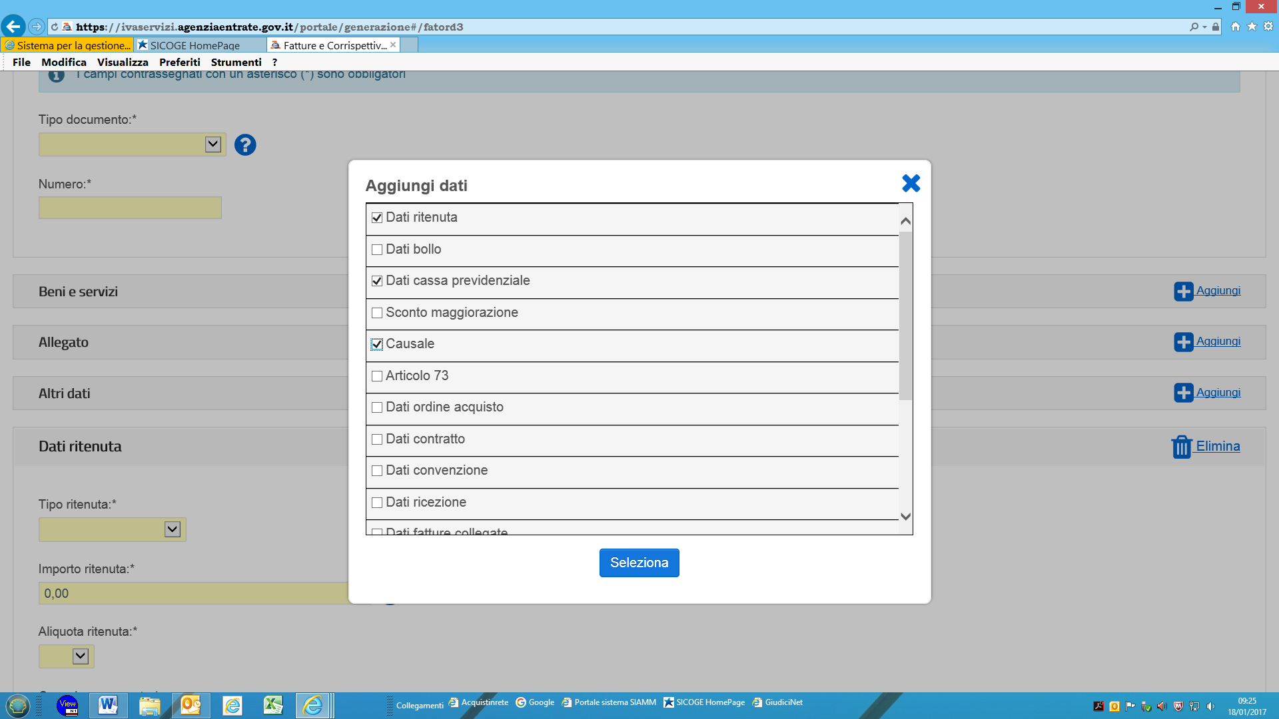
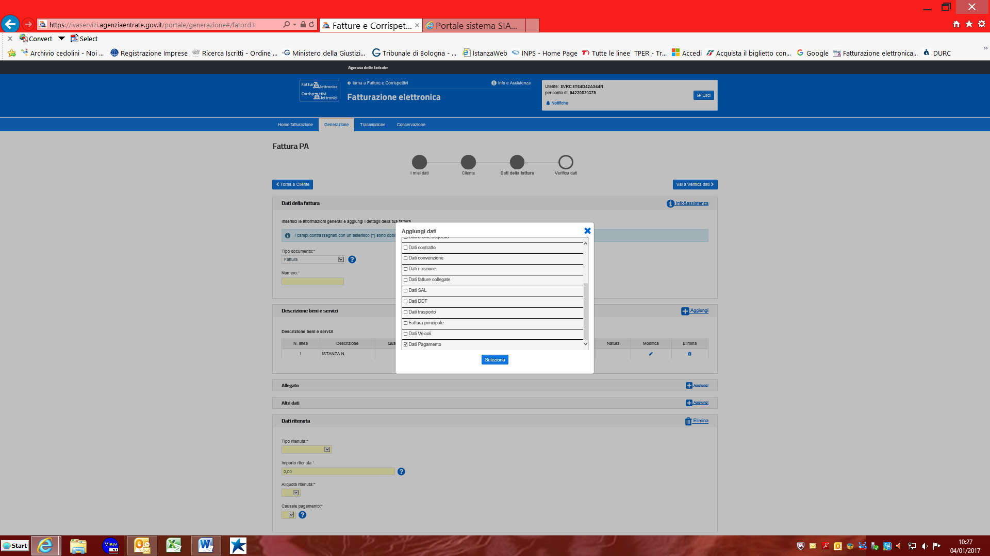

CAUSALE PAGAMENTO, SCEGLIERE LETTERA “A” (campo obbligatorio)
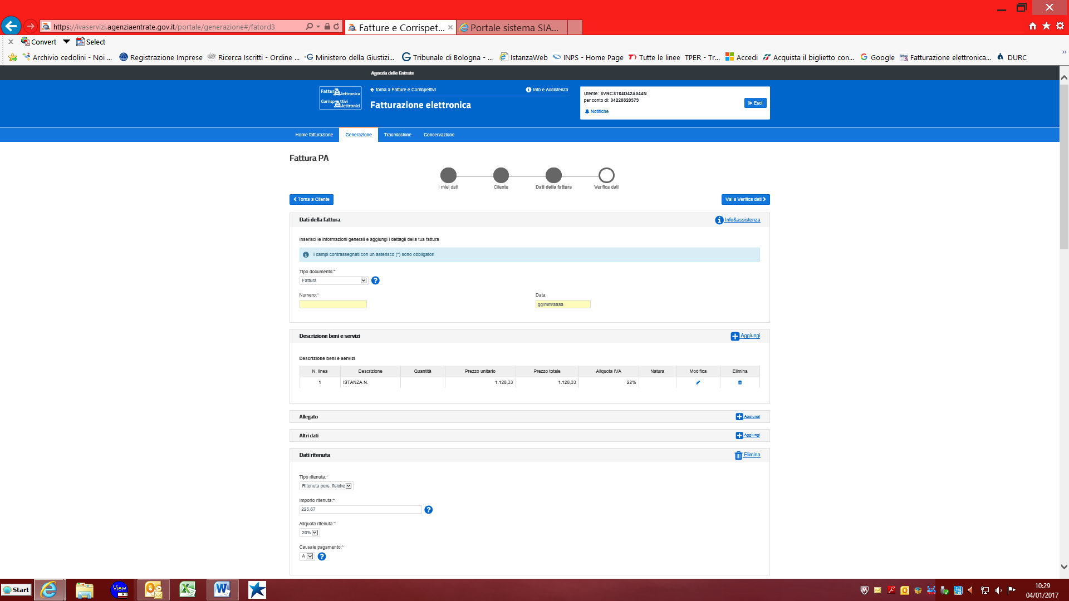
Inserire: tipo cassa, condizione di pagamento: “pagamento completo” – modalità: “bonifico”
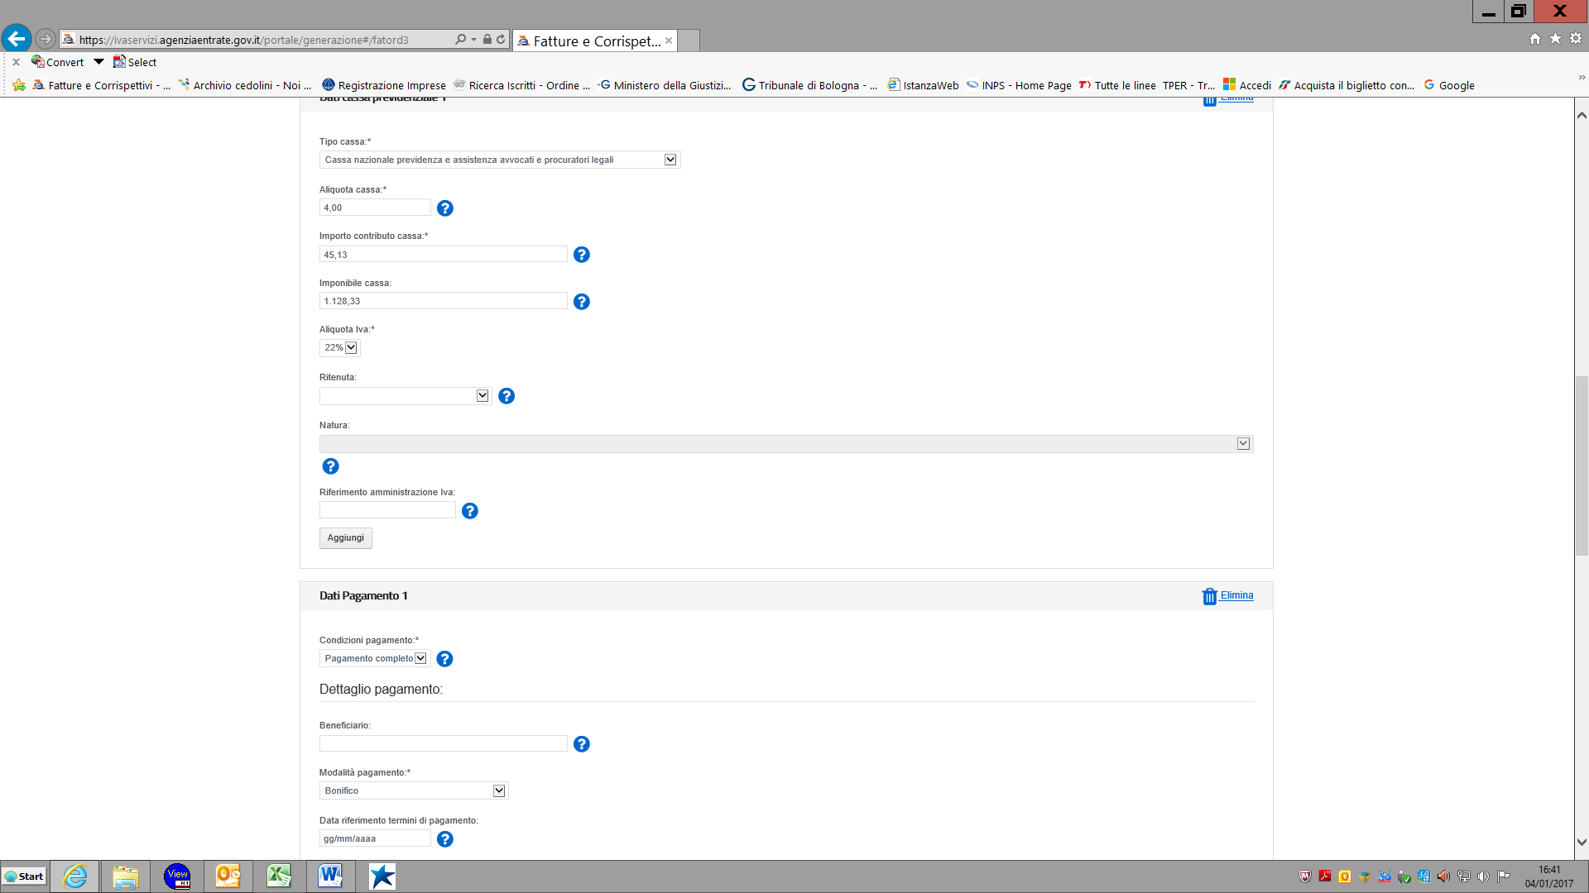
Inserire: importo NETTO di pagamento e intero codice IBAN
il programma, in base ai dati inseriti, calcolerà automaticamente l’importo lordo, che dovrà corrispondere a quello del modello di richiesta fattura.
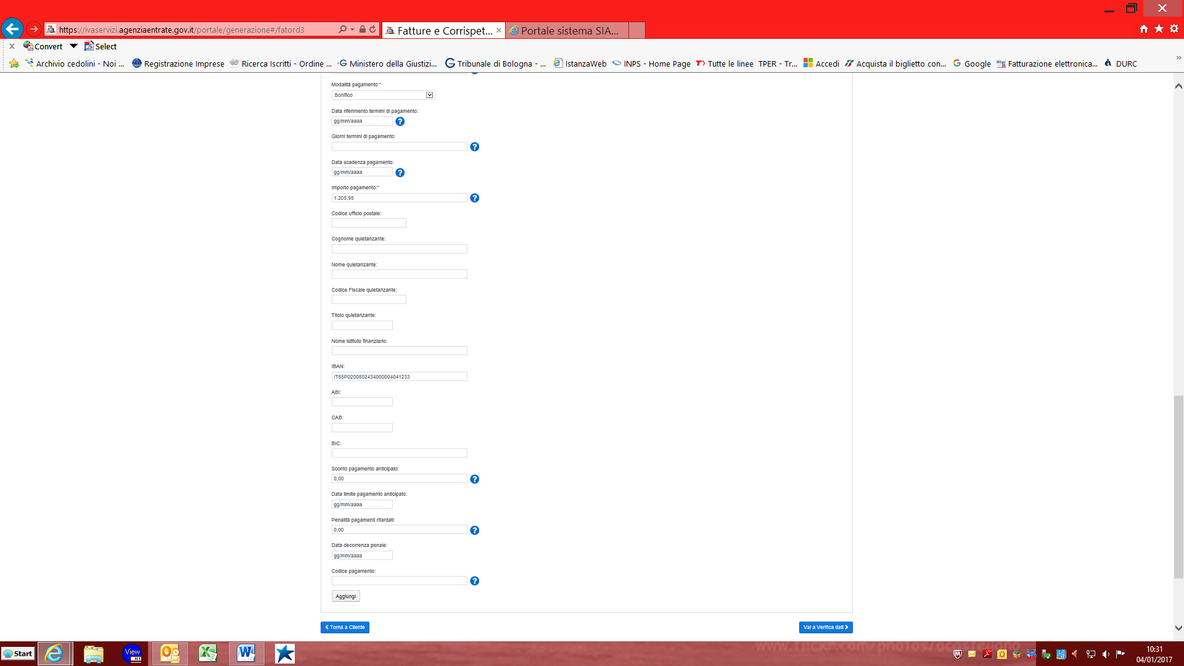
fase finale: CONTROLLO – e successivo SALVATAGGIO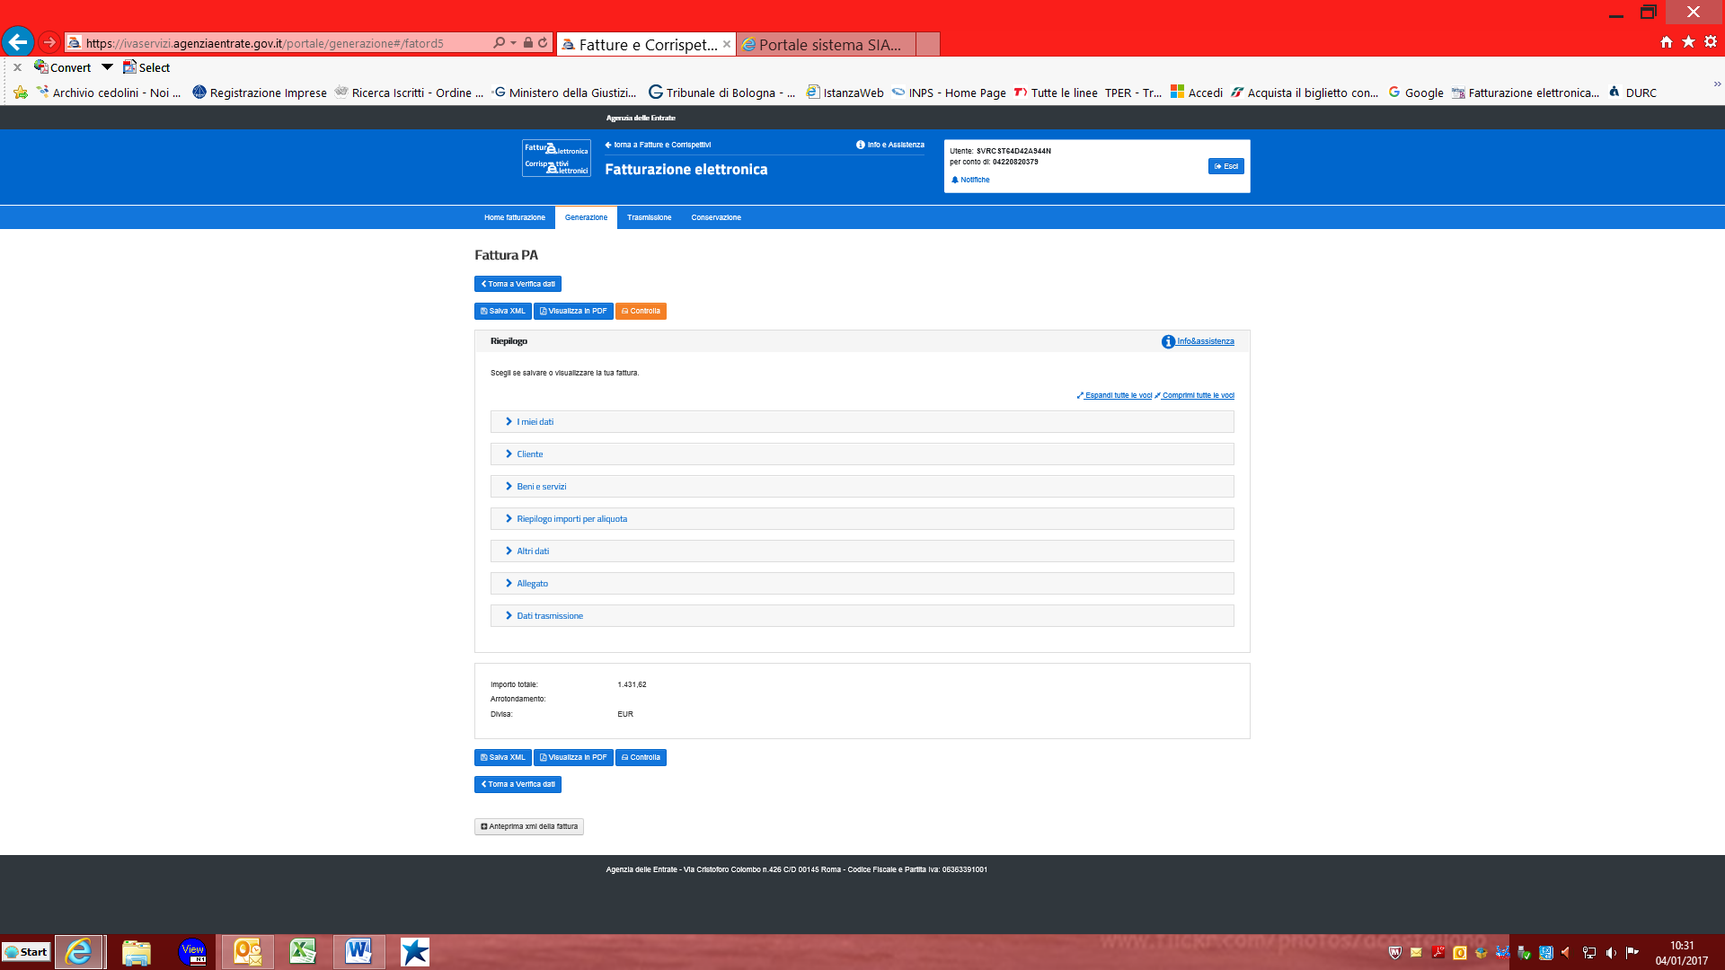
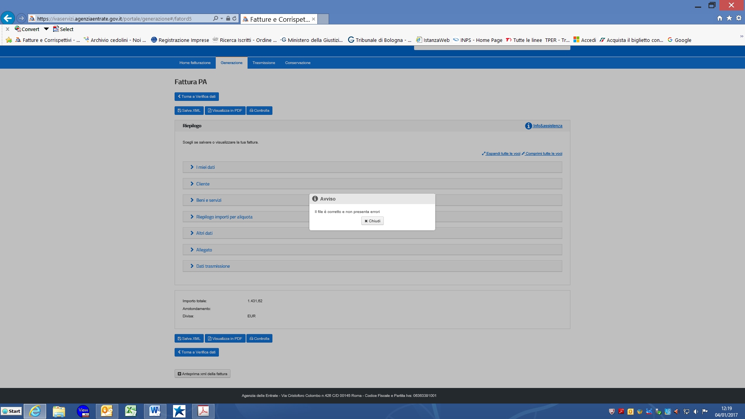

I campi si possono “aprire” per controllare i dati inseriti, prima dell’invio, solo dopo il controllo salvare la fattura.
attenzione: la denominazione del file proposta non sarà più il codice fiscale, ma IT n. di partita IVA_00000.xml
ricordare di modificare l’estensione del file sostituendo i cinque zeri con 17 (anno) e n.ro di fattura preceduto dal n.ro di zeri necessari per raggiungere i cinque sostituiti)

